SQ3_Elemente ordnen
Elemente ordnen
Auf dem Arbeitsblatt findet ihr 10 Elementkärtchen, die ausgewählte Eigenschaften verschiedener Elemente enthalten.
Nennt Kriterien, anhand derer ihr die Elemente in einer Reihenfolge ordnen könnt und ordnet sie.
Vergleicht mit dem PSE. Welches ist hier das Ordnungskriterium?

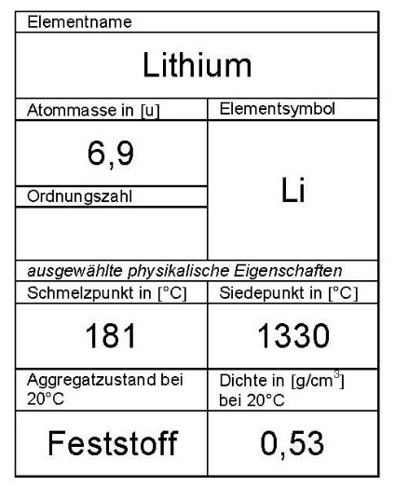 | 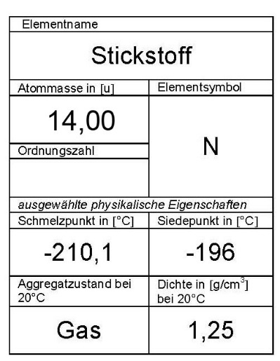 | 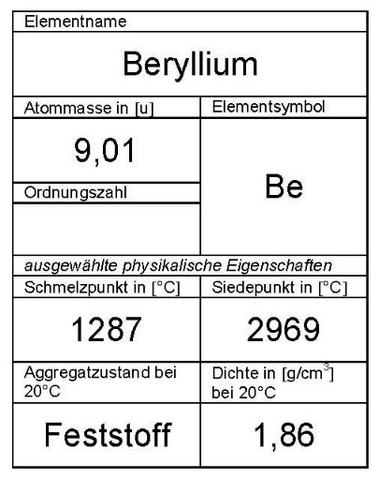 | 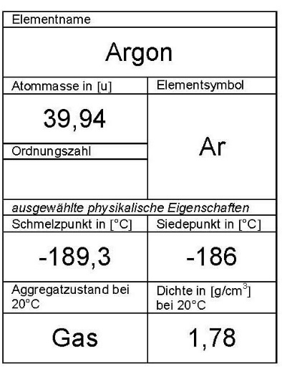 | 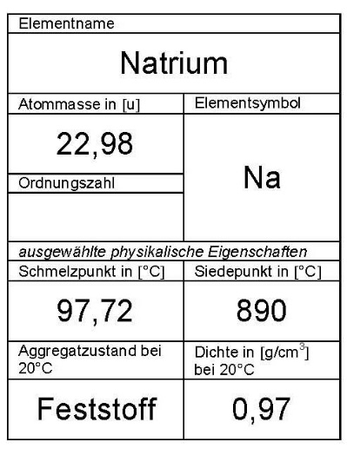
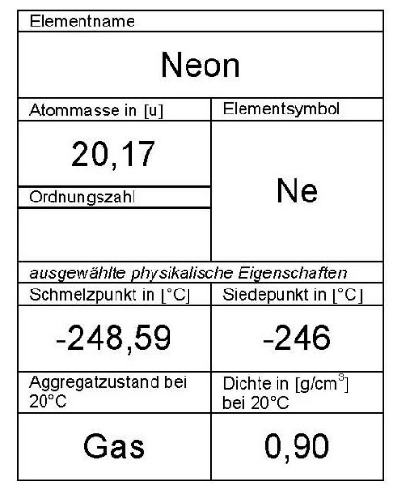 | 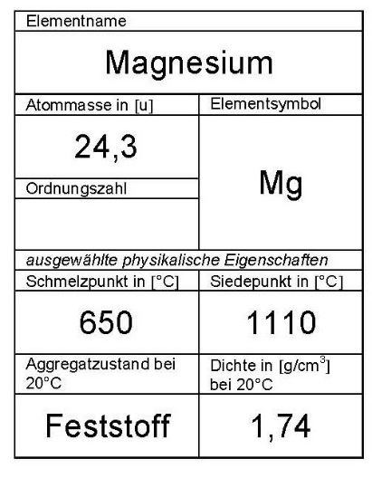 | 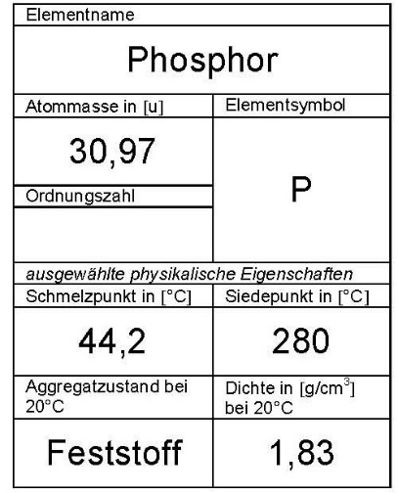 | 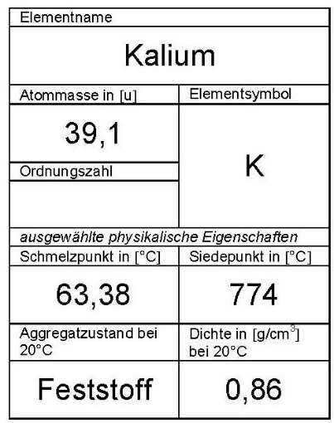 | 